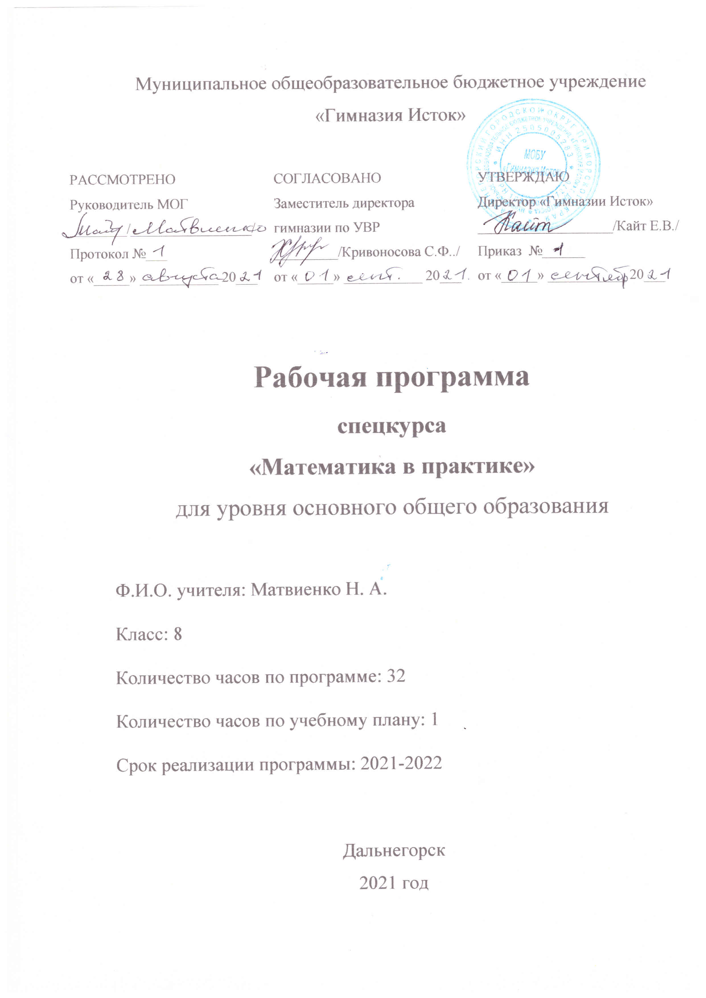

I. Результаты освоения спецкурса.
личностные:
у обучающихся будут сформированы:
- готовность и способность обучающихся к саморазвитию и самообразованию на основе мотивации к обучению и познанию ;
- умение ясно, точно, грамотно излагать свои мысли в устной и письменной речи, понимать смысл поставленной задачи, выстраивать аргументацию, приводить примеры;
- умения самостоятельно конструировать свои знания, ориентироваться в информационном пространстве;
у обучающихся могут быть сформированы:
- коммуникативная компетентность в общении и сотрудничестве со сверстниками в образовательной, учебно-исследовательской, творческой и других видах деятельности;
- критичность и креативность мышления, инициативы, находчивости, активности при выполнении творческих и проектных работ.
метапредметные:
регулятивные
обучающиеся научатся:
- формулировать учебную задачу с помощью учителя и самостоятельно;
- выбирать наиболее эффективные способы решения учебных и познавательных задач;
- составлять план и последовательность действий;
обучающиеся получат возможность научиться:
- определять последовательность промежуточных целей и соответствующих им действий с учётом конечного результата;
- выделять и формулировать то, что усвоено и, что нужно усвоить;
- концентрировать волю для преодоления интеллектуальных затруднений и физических препятствий;
познавательные
обучающиеся научатся:
- использовать общие приёмы решения задач;
- применять правила и пользоваться инструкциями и освоенными закономерностями;
- создавать, применять и преобразовывать знаково-символические средства, модели и схемы для решения задач;
- понимать и использовать математические средства наглядности (рисунки, схемы и др.) для иллюстрации, интерпретации, аргументации;
- находить в различных источниках информацию, необходимую для решения математических проблем, и представлять её в понятной форме;
обучающиеся получат возможность научиться:
- устанавливать причинно-следственные связи; строить логические рассуждения, умозаключения и выводы;
- видеть математическую задачу в других дисциплинах, в окружающей жизни;
- планировать и осуществлять деятельность, направленную на решение задач исследовательского характера;
- интерпретировать информацию (структурировать, презентовать полученную информацию, в том числе с помощью ИКТ);
предметные:
обучающиеся научатся:
- распознавать виды текстовых задач;
- решать текстовые задачи, составляя математические модели;
- решать текстовые задачи по алгоритму;
- определять методы решения конкретных задач и выбирать из всех наиболее оптимальный;
- применять полученные математические знания в решении жизненных задач;
обучающиеся получат возможность научиться:
- переносить знания и умения в новую, нестандартную ситуацию.

II. Содержание учебного курса

Содержание курса
Введение. Виды текстовых задач. Методы решения текстовых задач.
Введение в спецкурс. Текстовая задача. Виды текстовых задач и их примеры. Решение текстовой задачи. Этапы решения текстовой задачи. Математическое моделирование. Решение текстовых задач арифметическими приемами (по действиям). Решение текстовых задач методом составления уравнения, системы уравнений.

Задачи на движение.
Формулы зависимости расстояния, пройденного телом, от скорости и времени в различных видах движения. Движение тел по течению и против течения, движение тел по прямой линии в одном направлении и навстречу друг другу. Составление таблицы данных задачи. Перевод условия задачи на язык уравнений с целью нахождения неизвестной величины. Решение задач методом составления уравнений, систем уравнений.
Задачи на работу.
Классификация задач на работу. Понятие «производительности» в задачах на работу. Задачи на выполненную работу. Задачи на совместную работу. Задачи о наполнении объемов несколькими объектами.
Задачи на проценты. Задачи на сплавы, смеси, растворы.
Нахождение процента от числа. Нахождение числа по его проценту. Нахождение процента одного числа от другого. Задачи на пропорции, пропорциональное деление. Формула процентов сложных процентов. Особенности выбора переменных и методики решения задач с экономическим содержанием.
Формула зависимости массы или объема вещества от концентрации и массы или объема.
Задачи на процентное содержание вещества (на растворы, на сплавы). Задачи на концентрацию веществ. Задачи на смешение нескольких растворов, сплавов (на смеси). Задачи на разбавление.
Задачи практического применения с геометрическим содержанием.
Формулы периметров и площадей многоугольников. Задачи на вычисление периметров и площадей участков, имеющих форму прямоугольника, а также других геометрических форм.
Нестандартные задачи.
Нестандартные способы решения обычных «стандартных» задач и задач олимпиадной и конкурсной тематики, специальные приемы их решения: переформулировка задачи, использование «лишних» неизвестных, делимости, решение задач в общем виде (когда все или некоторые значения величин в условии обозначены буквой).
III. Тематическое планирование.
(1 час в неделю, всего 32 часов)
№ п/п | №  урока |  | Содержание | Коли  чество часов | Виды деятельности обучающихся
1 | Введение. Виды текстовых задач. Методы решения текстовых задач. |  |  | 2
 | 1 |  | Введение в спецкурс. Текстовая задача. Математическое моделирование. Приёмы и методы решения текстовых задач. | 2 | Выделение этапов мат.маделирования, классификация видов задач. Обобщение и систематизация приёмов и методов решения задач.
2 | Задачи на движение. |  |  | 5
 | 2 |  | Классификация задач на движение. Формулы зависимости расстояния, пройденного телом, от скорости и времени в различных видах движения. Движение навстречу друг другу. Движение в одном направлении. | 1 | Построение и реализация новых знаний, математическое моделирование, составление алгоритмов решения задач на движение. Выполнение практических заданий
 | 3 |  | Движение по реке. | 2 | Выполнение практических заданий, разбор нерешённых задач, проектирование выполнения дом.задания
 | 4 |  | Движение тел по кольцевым дорогам. | 2 | Выполнение практических заданий, разбор нерешённых задач, проектирование выполнения дом.задания
3 | Задачи на работу. |  |  | 7
 | 5 |  | Классификация задач на работу. Понятие «производительности» в задачах на работу. Особенности выбора переменных и методика решения задач на работу. | 1 | Построение и реализация новых знаний, математическое моделирование, составление алгоритмов решения задач на работу
 | 6 |  | Задачи на выполненную работу. | 2 | Выполнение практических заданий
 | 7 |  | Задачи на совместную работу. | 2 | Выполнение практических заданий
 | 8 |  | Практикум по решению задач на работу | 2 | Выполнение практических заданий, разбор нерешённых задач
4 |  |  | Задачи на проценты. Задачи на сплавы, смеси, растворы. | 8
 | 9 |  | Нахождение процента от числа. Нахождение числа по его проценту. Нахождение процента одного числа от другого. | 2 | Построение и реализация новых знаний, математическое моделирование, составление алгоритмов решения задач на нахождение числа по его проценту, нахождение процента одного числа от другого.
 | 10 |  | Формула процентов сложных процентов. Особенности выбора переменных и методики решения задач с экономическим содержанием, задач на смеси, сплавы, растворы. | 2 | Построение и реализация новых знаний, математическое моделирование, составление алгоритмов решения задач с экономическим содержанием, задач на смеси, сплавы, растворы.
 | 11 | Решение задач на процентное содержание вещества в смеси, сплаве, растворе. |  | 2 | Выполнение практических заданий, разбор нерешённых задач, взаимоконтроль
 | 12 | Практикум по решению задач на проценты |  | 2 | Выполнение практических заданий, разбор нерешённых задач
5 |  | Задачи практического применения с геометрическим содержанием. |  | 6
 | 13 | Формулы периметров и площадей многоугольников. Задачи на вычисление периметров и площадей участков, имеющих форму прямоугольника |  | 2 | Построение и реализация новых знаний, математическое моделирование, составление алгоритмов решения задач с геометрическим содержанием
 | 14 | Задачи на вычисление периметров и площадей участков, имеющих форму круга, а также комбинации геометрических нескольких геометрических фигур. |  | 2 | Выполнение практических заданий, разбор нерешённых задач, взаимоконтроль
6 |  | Нестандартные задачи. |  | 2
 | 15-16 | Нестандартные способы решения обычных «стандартных» задач и задач олимпиадной и конкурсной тематики, специальные приемы их решения |  | 2 | Построение и реализация новых знаний, математическое моделирование, применение стандартных приёмов и методов решения задач в нестандартных ситуациях.
7 | 17 |  | Итоговое занятие. Презентация обучающимися своих творческих (исследовательских, проектных) заданий. | 2 | Презентация своих творческих (исследовательских, проектных) заданий.
 |  |  | Итого | 32

